# ANGULOS

Un **ángulo** es una figura formada por dos semirrectas con el mismo origen. Este origen es el **vértice** del ángulo. Los ángulos suelen de medirse en grados sexagesimales.

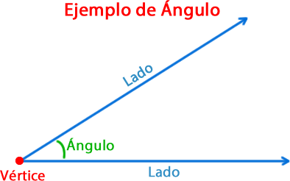

**A**

**O**

**B**

Las dos semirrectas de la figura de arriba tienen el mismo origen O y forman el ángulo AOB.

Para nombrarlo se usa el signo  antes del nombre del ángulo. ( AOB)

# CLASIFICACIÓN DE LOS ANGULOS

La siguiente figura muestra la clasificación de los ángulos según su medida.

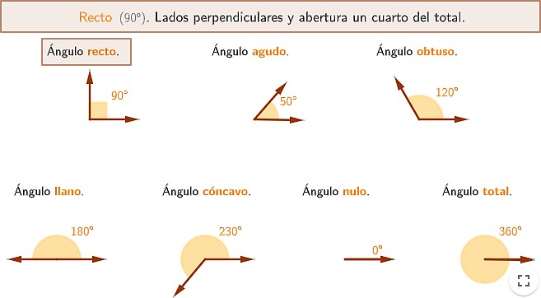

Los ángulos se encuentran en muchos lados, por ejemplo, en los deportes:

|  |  |  |
| --- | --- | --- |
|  |  |  |

# TALLER

1. Escribe el nombre de estos ángulos

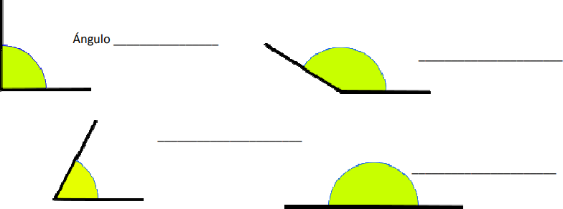

llano

agudo

obtuso

recto

1. Cual ángulo tiene mayor medida

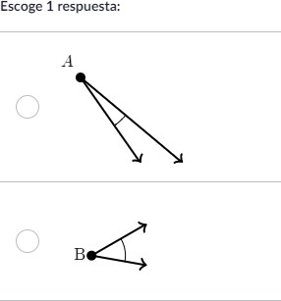 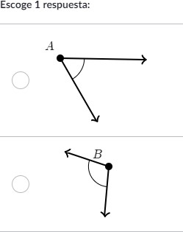

1. ¿Cuál es un nombre para el ángulo marcado?

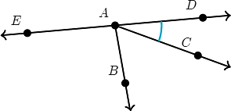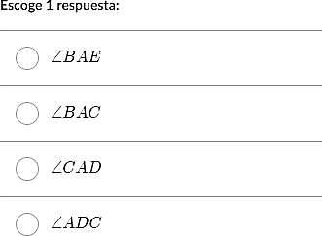

1. ¿Cuál es nombre para el ángulo marcado?

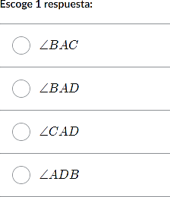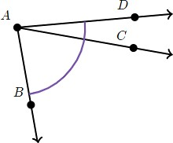

# REFERENCIAS

1. Ángulos, Libro Conecta 6°, página 198.
2. TIPOS DE ÁNGULOS Super facil | Para principiantes, <https://youtu.be/-zLWJYY42GU>
3. Los Ángulos | Vídeos Educativos para niños, <https://youtu.be/4pGyx2PrfgM>
4. Los ángulos para niños - Tipos de ángulos - Matemáticas para niños, <https://youtu.be/6wscEyBlPLA>